
Общество с ограниченной ответственностью
«Актион цифровое издательство»
Москва, 1й Земельный пер., д. 1
Тел. (495) 937-90-82, факс (495) 937-90-85
E-mail: info@mcfr.ru

Исх. № 22 от 09.08.2023 г. Официальное приглашение на семинар
Уважаемые коллеги!
В связи с последними изменениями в контрактной системе и обсуждаемыми законодательными инициативами Медиагруппа «Актион-Цифровое издательство» совместно с АО «ЕЭТП» при участии представителей Федеральной антимонопольной службы России проводит Всероссийскую серию бесплатных обучающих семинаров для специалистов по государственным и муниципальным закупкам.
28 сентября 2023 г. в 10:00 в г. Липецк состоится бесплатный семинар для заказчиков Липецкой области - «Контрактная система – 2023. Важные изменения. Типичные ошибки. Разъяснения ФАС России».
Семинар пройдет по адресу: г. Липецк, Театральная площадь, д.3 (отель Mercure Липецк, зал «Прованс», 1 этаж)
Регистрация на мероприятие с 09:00 до 10:00
Спикером семинара выступит: Гузачева Екатерина Андреевна, заместитель начальника правового отдела №1 Управления контроля размещения государственного заказа ФАС России.
Главными темами обсуждения станут основные изменения законодательства Российской Федерации о контрактной системе в сфере закупок в 2023 году, а также практика рассмотрения жалоб ФАС России на действия субъектов контроля. Представитель ФАС России ответит на вопросы по конкретным ситуациям участников семинара. Вы можете направить вопросы заранее на адрес NKuchina@action-media.ru или задать их непосредственно во время семинара.
Участие в семинаре позволит специалистам в сфере закупок качественно продолжать работу в условиях постоянно меняющегося законодательства, в связи с этим просим направить представителей Вашей организации для участия в мероприятии.
Семинар бесплатный. Для получения статуса участника необходимо пройти электронную регистрацию по ссылке и распечатать свой билет:
https://edu.pro-goszakaz.ru/seminar/1300-kontraktnaya-sistema-2023-vajnye-izmeneniya-tipichnye-oshibki-razyasneniya-fas-rossii

Приложение: программа семинара на 1 л. в 1 экз.

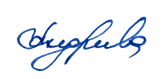
С уважением,
Руководитель ТН «Государственные закупки» Н.А. Андреева

Исп.:
Наталья Кучина, NKuchina@action-media.ru, тел.: +7 (919) 400-49-44 (мск)

Приложение
СЕМИНАР
КОНТРАКТНАЯ СИСТЕМА – 2023. ВАЖНЫЕ ИЗМЕНЕНИЯ. ТИПИЧНЫЕ ОШИБКИ. РАЗЪЯСНЕНИЯ ФАС РОССИИ.
Дата 28 сентября 2023 г.
Место проведения: г. Липецк, Театральная площадь, д.3 (отель Mercure Липецк, зал «Прованс», 1 этаж)
Организаторы: 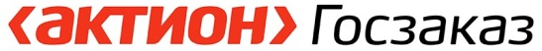 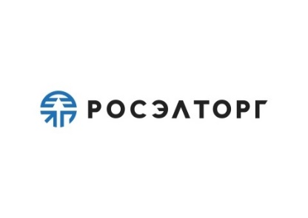
Участники: Заказчики Липецкой области

ПРОГРАММА МЕРОПРИЯТИЯ*
Время | Тема выступления | Спикер
9:00-10:00 | Регистрация участников
10:00-11:00 | Основные изменения законодательства Российской Федерации о контрактной системе в сфере закупок в 2023 году  Обзор антикризисных мер  - Случаи изменения условий контракта  - Описание отдельных видов товаров  - Порядок применения антидемпинговых мер  - Изменения порядка применения малых закупок  - Особенности рассмотрения жалоб на проведение электронных процедур с применением НР  - Проведение внеплановых и плановых проверок  - Риск-ориентированный подход в проведении плановых проверок  - Формы и основания проверок, приоритет решений (предписаний), принятых различными органами контроля в сфере закупок | Гузачева Екатерина Андреевна,  заместитель начальника правового отдела №1 Управления контроля размещения государственного заказа ФАС России
11:00-11:30 | Отражение норм Закона № 44-ФЗ в рамках функционала электронной площадки.  Сервисы проверки контрагентов и расчета НМЦК в личном кабинете площадки | Попов Никита Юрьевич, представитель АО «ЕЭТП» в Липецкой области
11:30-12:00 | Кофе-брейк
12:00-12:20 | Актион Госзаказ.  - Профессиональная поддержка специалистов в сфере госзаказа | Кучина Наталья Альфатовна,  руководитель направления по проведению региональных мероприятий Актион Госзаказ
12:20-13:40 | Практика рассмотрения жалоб ФАС России на действия субъектов контроля  - Выбор способа закупки  - Формирование и описание объекта закупки  - Особенности применения Постановления Правительства № 2571  - Особенности применения Постановления Правительства № 2604  - Особенности применения в закупке национального режим  Ответы на вопросы заказчиков | Гузачева Екатерина Андреевна,  заместитель начальника правового отдела №1 Управления контроля размещения государственного заказа ФАС России
13:40-14:10 | Практика рассмотрения обращений о включении в реестр недобросовестных поставщиков. | Ролдугина Татьяна Николаевна,  начальник отдела контроля закупок и торгов Липецкого УФАС России
*В программе возможны изменения

